O controlador de classe S compacto
Novos controladores X20 Compact-S disponíveis em 5 variantes
A B&R apresenta a sua nova família de controladores Compact-S no sistema X20. Os novos controladores combinam duas características previamente conflitantes, Eles são poderosos e compactos. Os clientes podem escolher entre 5 variantes diferentes para ter o produto que melhor proporciona os requisitos da máquina - tecnicamente e economicamente.
Ciclo de tempo entre 400 μs e 4 ms
Como padrão, os novos controladores são equipados com interfaces USB, POWERLINK e Ethernet Gigabit e são totalmente compatíveis com todos os outros controladores X20. A versão mais poderosa dos controladores Compact S atinge ciclos de até 400 μs e tem 256 MB de RAM e 2 GB de memória flash interna.
Se esta performance não for necessária, variantes com tempo de ciclo máximo de 800µs ou 1ms também podem ser utilizadas. Para máquinas que não requerem rede em tempo real, as duas variantes menores do Commpact-S podem ser usadas. Eles têm Fast Ethernet e podem atingir tempos de ciclo tão baixos como 2 ou 4ms.
Completamente escalável
Os novos controladores tem largura de apenas 37,5mm incluindo a fonte de alimentação, tornando-os os mais compactos de sua categoria. Com POWERLINK, Ethernet, USB e RS232 padronizados nos equipamentos, eles proporcionam amplas possibilidades de comunicação. Uma interface CAN também está disponível como opção sem qua haja aumento de tamanho. Se a aplicação requer interfaces adicionais, o controlador pode ser modularmente expandido com um ou dois slots para interfaces. Isto permite que toda a linha X20 de interfaces fieldbus possa ser usada.

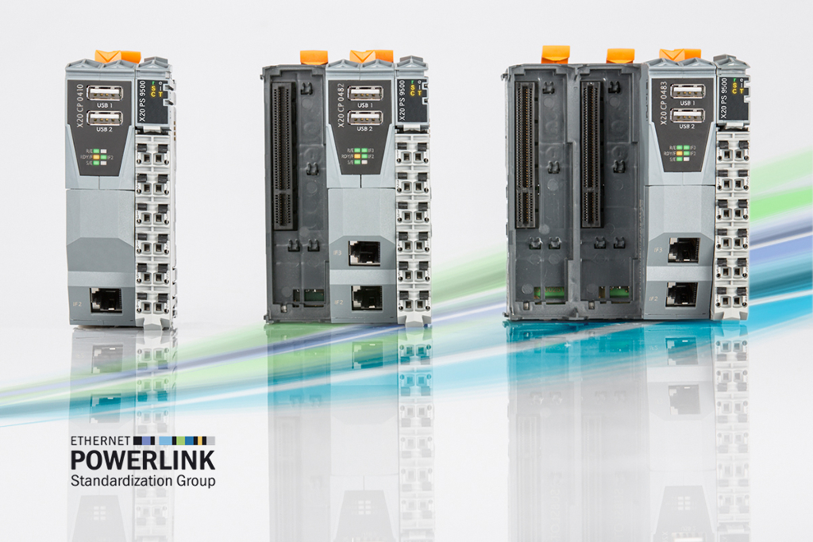
Os novos controladores compactos Compact-S da B&R são modularmente expansíveis e estão disponíveis em 5 classes de desempenho diferentes.

Sobre a B&R
A B&R é uma empresa de automação inovadora com sede na Áustria e escritórios em todo o mundo. Como líder global em automação industrial, a B&R combina tecnologia de ponta com engenharia avançada para fornecer aos clientes em praticamente todas as indústrias soluções completas para automação de máquinas e fábricas, controle de movimento, IHM e tecnologia de segurança integrada. Com padrões de comunicação de fieldbus industriais como POWERLINK e openSAFETY, bem como o poderoso ambiente de desenvolvimento de software do Automation Studio, a B&R está constantemente redefinindo o futuro da engenharia de automação. O espírito inovador que mantém a B&R na vanguarda da automação industrial é impulsionado pelo compromisso de simplificar processos e superar as expectativas dos clientes.
Para mais informações, visite www.br-automation.com

